Katecheza Data 30.03.2021

Karta pracy dla 6 – latka nr 1

Temat: Świętujemy zmartwychwstanie Pana Jezusa

Pan Jezus po swoim niesieniu krzyża i śmierci zmartwychwstał. Jest obecnie w niebie i bardzo nas kocha. Z tej racji cieszymy się, że możemy obchodzić takie święto, które przypomina nam o Jezusowym zmartwychwstaniu.
Inaczej te święto nazywamy Wielkanocą. Cieszymy się, że Pan Jezus zmartwychwstał.
Zachęcam do obejrzenia filmu pt. „Zmartwychwstanie Chrystusa”. I porozmawianie z Rodzicami na ten temat.
Proponuję obejrzenie obrazów pt. „Zmartwychwstanie”

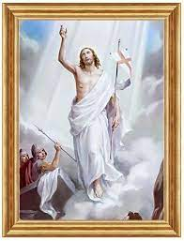
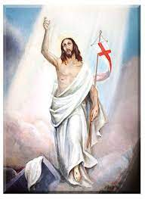

Proszę zapoznać się z piosenką pt. „Alleluja - Jezus żyje” – piosenka dla dzieci
Zachęcam do pokolorowania obrazu
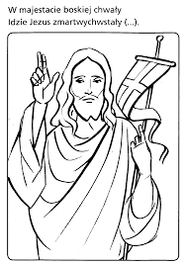

- Podziękuj Panu Jezusowi ze zmartwychwstał odmawiając modlitwę w dowolnym czasie „Chwała Ojcu i Synowi i Duchowi Św…..”

